|  |
| --- |
| **Автономное учреждение  профессионального образования**  **Ханты-Мансийского автономного округа – Югры**  **«СУРГУТСКИЙ ПОЛИТЕХНИЧЕСКИЙ КОЛЛЕДЖ»**  **(АУ «Сургутский политехнический колледж»)** |
|  |
| СТРУКТУРНОЕ ПОДРАЗДЕЛЕНИЕ - 4  (Энергетическое отделение) |

**Отчет по самостоятельной работе №2**

**по дисциплине МДК 01.01 “** **Технология разработки программного обеспечения”.**

Выполнил: студент

группы 319

Климентов Иван Вячеславович

Дата 18.11.2024

**Цель :**

Изучить процесс установки и настройки веб-сервера Apache на ОС Ubuntu для обеспечения работы веб-приложений.

**Структура**

Задание №1: Установка Apache

* 1. Для установки Apache был использован пакетный менеджер apt.

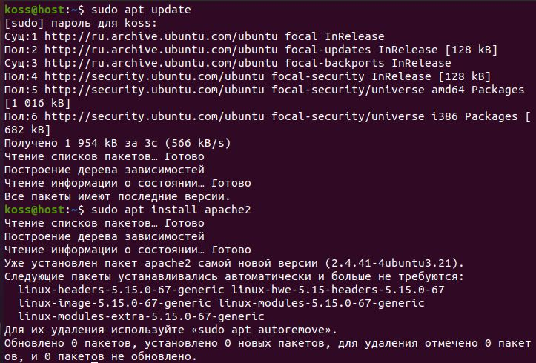

* 1. Для проверки работы веб–сервиса была использована команда.

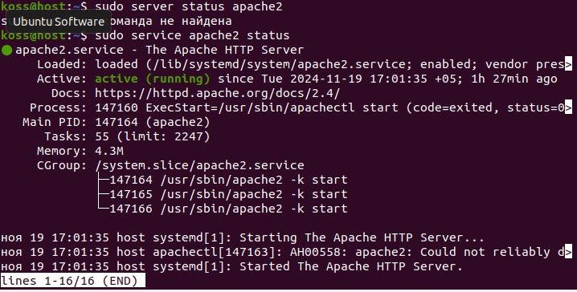

Задание №2: Настройка брандмауэра

1. Для открытия доступа к порту 80 была использована команда терминала.

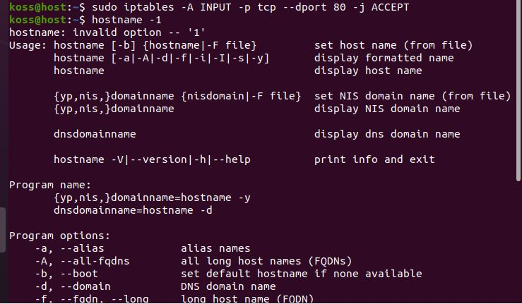

1. Для проверки доступности веб–сервера был использован браузер.

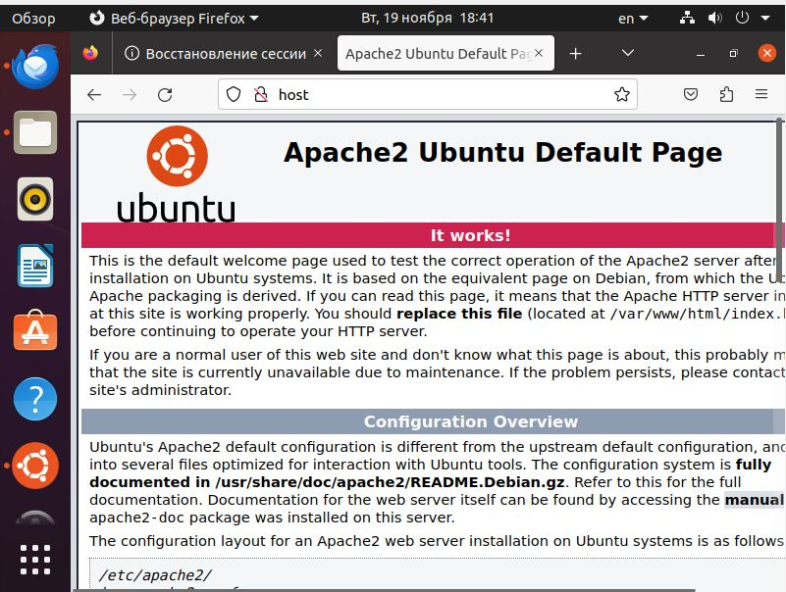

Задание №3: Настройка виртуальных хостов

1. Для настройки виртуальных хостов для размещения нескольких сайтов на одном сервере были созданы конфигурационные файлы для каждого сайта в директории /etc/apache2/sites-available/.

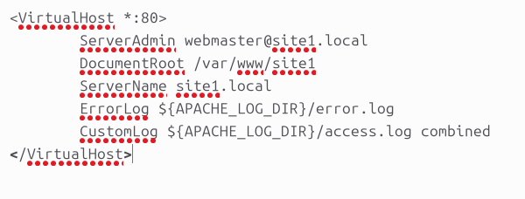

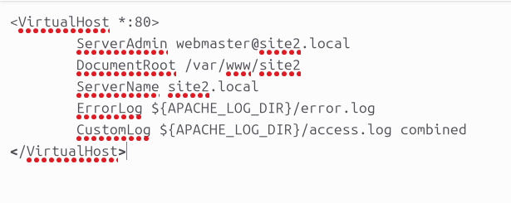

1. Перейдя по ссылкам на сайт, убеждаемся, что они работают корректно.

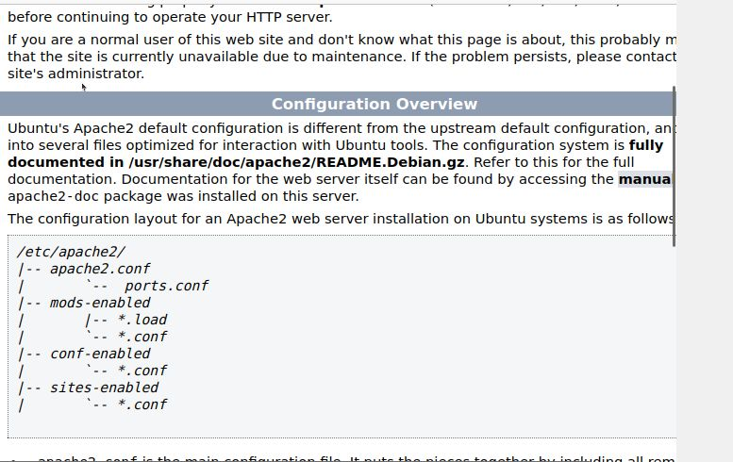

Задание №4: SSL-сертификаты

1. Был установлен и настроен SSL-сертификат для обеспечения защищённого соединения.

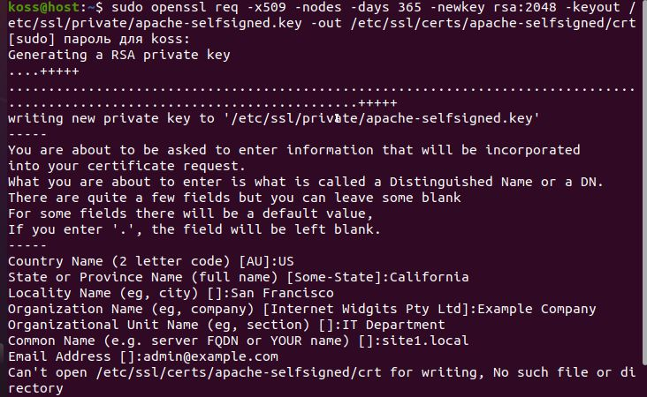

1. Была произведена проверка корректности работы HTTPS, перейдя на сайт по защищённому адресу.

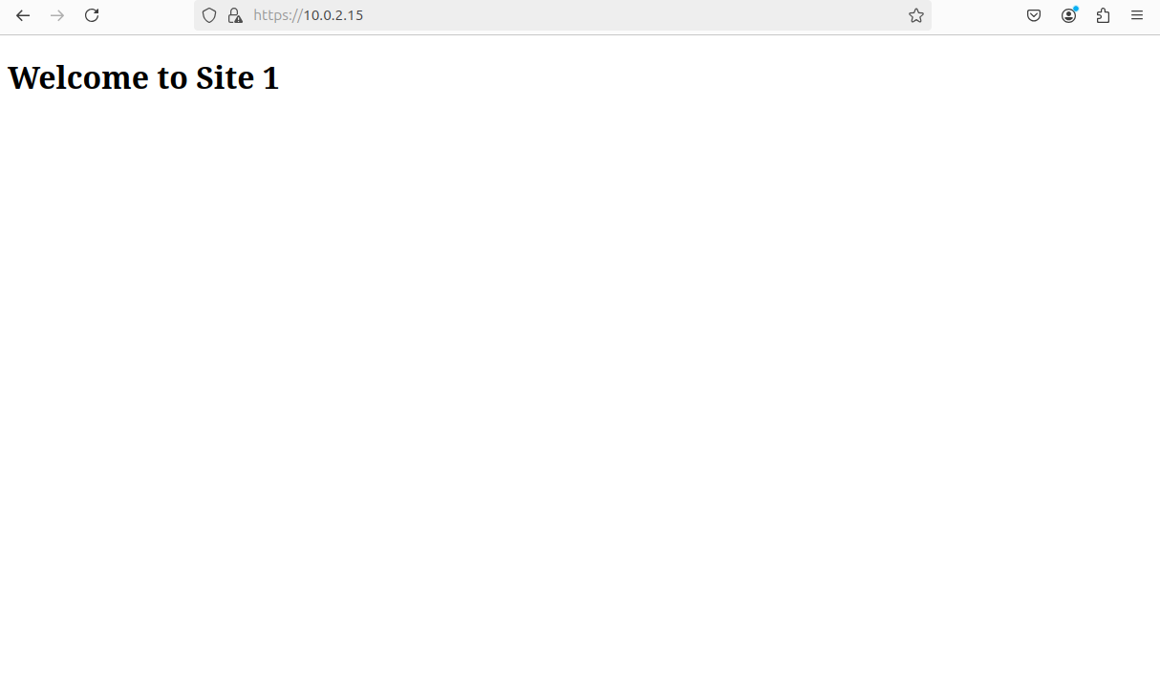

Задание №5: Оптимизация Apache

1. Были настроены параметры конфигурации для оптимизации производительности веб–сервера в файле /etc/apache2/conf-available/optimizations.conf

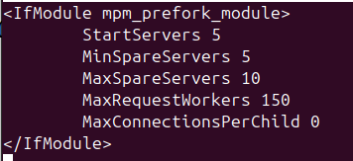

1. Для проверки производительности веб–приложения была использована команда.

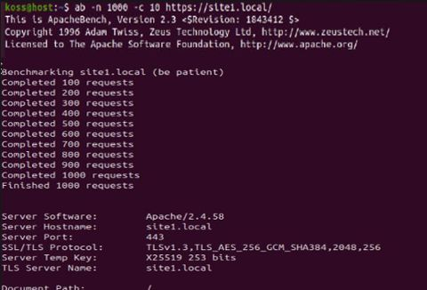

**Выводы работы:**

В ходе выполнения практической работы №2 были приобретены навыки установки и конфигурации Apache на Ubuntu. Процесс включал установку веб-сервера Apache, настройку брандмауэра, создание виртуальных хостов и самоподписанных SSL-сертификатов. Проверка функционирования сайтов в браузере подтвердила правильность настроек. Освоенные навыки являются важным шагом для дальнейшего изучения технологий веб-серверов.